LIDERAZGO SITUACIONAL

Por Paul Hersey y Kenneth Blenchard

Durante las últimas décadas, la gente experta en el campo de la Gerencia ha estado buscando él "mejor" estilo de liderazgo. Sin embargo, las investigaciones indican claramente que no existe un estilo único de liderazgo para todo propósito. Los líderes exitosos son los que pueden adaptar su comportamiento de acuerdo a las necesidades de su propia y única situación.

Una Teoría de liderazgo "Situacional"

Una teoría de liderazgo situacional que puede ayudar a los gerentes a diagnosticar las necesidades de su situación ha sido desarrollada como resultado de una extensa investigación. Esta teoría se basa en la cantidad de dirección (comportamiento influenciado por la tarea) y la cantidad de apoyo socio-emotivo (comportamiento influenciado por la relación), que debe dar un líder según la situación y el "nivel de madurez" del seguidor o del grupo.

Comportamiento influenciado por la Tarea y Comportamiento influenciado por la Relación

El reconocimiento de tareas y relaciones como las dos dimensiones críticas del comportamiento de los líderes ha sido una parte importante de la investigación gerencial durante las últimas décadas. Estas dos dimensiones se han llamado de distintas maneras, desde "autócrata" y "demócrata", hasta "orientado hacia el empleado" y "orientado hacia la producción".

Por algún tiempo, se creía que tarea y relación eran estilos contrarios o complementarios de liderazgo y, por lo tanto, podían mostrarse como continuos, desde un comportamiento de líder autoritario (tarea), hasta un comportamiento muy democrático (relación).

En años más recientes, se ha desechado la idea de que tarea y relación son estilos contrarios o complementarios. En particular, estudios extensos de Liderazgo en la Ohio State University pusieron en duda esta afirmación y probaron que era errónea.

Al observar el comportamiento de líderes en una amplia variedad de situaciones, el equipo de Ohio State encontró que se podía clasificar la mayoría de las actividades de los líderes en dos categorías o dimensiones. Llamaron estas dos dimensiones "Estructura Iniciadora" (Comportamiento influenciado por la Tarea) y "Consideración" (Comportamiento influenciado por las Relaciones). He aquí definiciones de estas dos dimensiones.

Comportamiento influenciado por la Tarea se define por, hasta qué grado un líder usa una comunicación unilateral al explicar lo que cada seguidor debe hacer, tanto como cuándo, dónde y cómo se deben llevar a cabo las tareas.

Comportamiento influenciado por las Relación se define por, hasta qué grado un líder se preocupa por una comunicación bilateral al proveer apoyo socio-emocional, "caricias psicológicas" y se comporta como un facilitador.

En los estudios de liderazgo mencionados, el equipo de Ohio State encontró que los estilos de liderazgo variaban considerablemente. El comportamiento de algunos líderes se caracterizaba mayormente por dirigir actividades para sus seguidores en término de cumplimiento de tareas, mientras que otros líderes se concentraban en proveer apoyo socio-emotivo en términos de relaciones personales entre ellos y sus seguidores. Y otros líderes tenían estilos caracterizados por ambos comportamientos, de tarea y de relación. Inclusive había algunos líderes cuyo comportamiento tendía a proveer poca tarea o relación para con sus seguidores. No aparecía ningún estilo dominante. Más bien, eran evidentes varias combinaciones. De esta manera, se determinó que tarea y relación no son estilos de liderazgo contrarios. Más bien, estos patrones de comportamiento de líderes se pueden representar gráficamente en dos ejes separados y distintos como se ve en la Figura 1.

Proveer Apoyo Socio-Emocional
Alta
Alta Relación Alta Tarea y
Y Baja Tarea Alta Relación

3 2

Baja Relación Alta Tarea y
Y Baja Tarea Baja Relación

4 1

Relación

Baja

Baja Tarea Alta
Proveer Comportamiento Directo

Figura 1. CUATRO ESTILOS BASICOS DE
COMPORTAMIENTO DE LIDERES

Puesto que en las últimas décadas la investigación ha apoyado claramente a la afirmación de que no hay ningún estilo de liderazgo que sea "mejor", cualquiera de los estilos básicos que se ve en la Figura 1, puede ser efectivo o no efectivo según la situación.

La Teoría del Liderazgo Situacional se basa en un juego entre (1) la cantidad de Dirección (Comportamiento influenciado por la Tarea) que da un líder, (2) la cantidad de Apoyo Socio-emotivo (Comportamiento influenciado por las Relaciones) que da un líder y (3) el nivel de "madurez" que manifiestan los seguidores en una tarea, función u objetivo, que el líder está tratando de lograr a través del individuo o el grupo de seguidores.

Nivel de Madurez

La madurez se define en la Teoría del Liderazgo Situacional como la capacidad de establecer metas altas pero alcanzables (cumplimiento-motivación), disponibilidad y capacidad para tomar responsabilidades, y educación y/o experiencia de un individuo o un grupo. Estas variables de madurez deben considerarse sólo en relación con una tarea específica a hacer. Es decir, un individuo o un grupo no es maduro ni inmaduro en ningún sentido totalmente. La gente tiende a tener grados de variables de madurez, dependiendo de la tarea, función u objetivo específico que un líder está intentando lograr a través de sus esfuerzos.

De esta manera, por ejemplo, un profesional puede ser muy maduro en cuanto a la manera en que él o ella aborda determinada técnica, pero puede no mostrar el mismo grado de madurez al desarrollar y escribir un programa de capacitación sobre ella. Como resultado, puede ser muy apropiado para su líder proveer poca dirección y ayuda en las actividades técnicas, sin embargo, proveer una gran cantidad de dirección y mucha supervisión sobre la actividad del individuo al redactar el programa educativo.

El Concepto Básico

Según la Teoría del Liderazgo Situacional, conforme el nivel de madurez del seguidor continúa aumentando en términos de una tarea específica, el líder debe empezar a reducir su comportamiento enfocado hacia la tarea y aumentar su comportamiento enfocado hacia las relaciones. Este debe ser el caso hasta que el individuo o el grupo llega a un nivel moderado de madurez. A medida que el seguidor empieza a alcanzar un nivel más alto de madurez, es apropiado que el líder disminuya el comportamiento enfocado hacia las relaciones. Ahora el seguidor no sólo es maduro en términos de la realización de la tarea, sino que es también maduro psicológicamente.

Dado que el seguidor puede provocar sus propias "caricias psicológicas" y apoyo, ya no es necesario una gran cantidad de apoyo emotivo del líder. La gente en este nivel de madurez interpreta una reducción de supervisión y un aumento de delegación por parte del líder como un índice positivo de confianza. De esta manera, la Teoría del Liderazgo Situacional enfoca lo apropiado o efectivo del estilo de liderazgo a desarrollar según la madurez con respecto a la tarea de el(los) seguidor(es). Este ciclo puede ilustrarse por medio de una curva en forma de campana superpuesta sobre los cuatro cuadrantes de liderazgo, tal como se ven en la Figura 2.

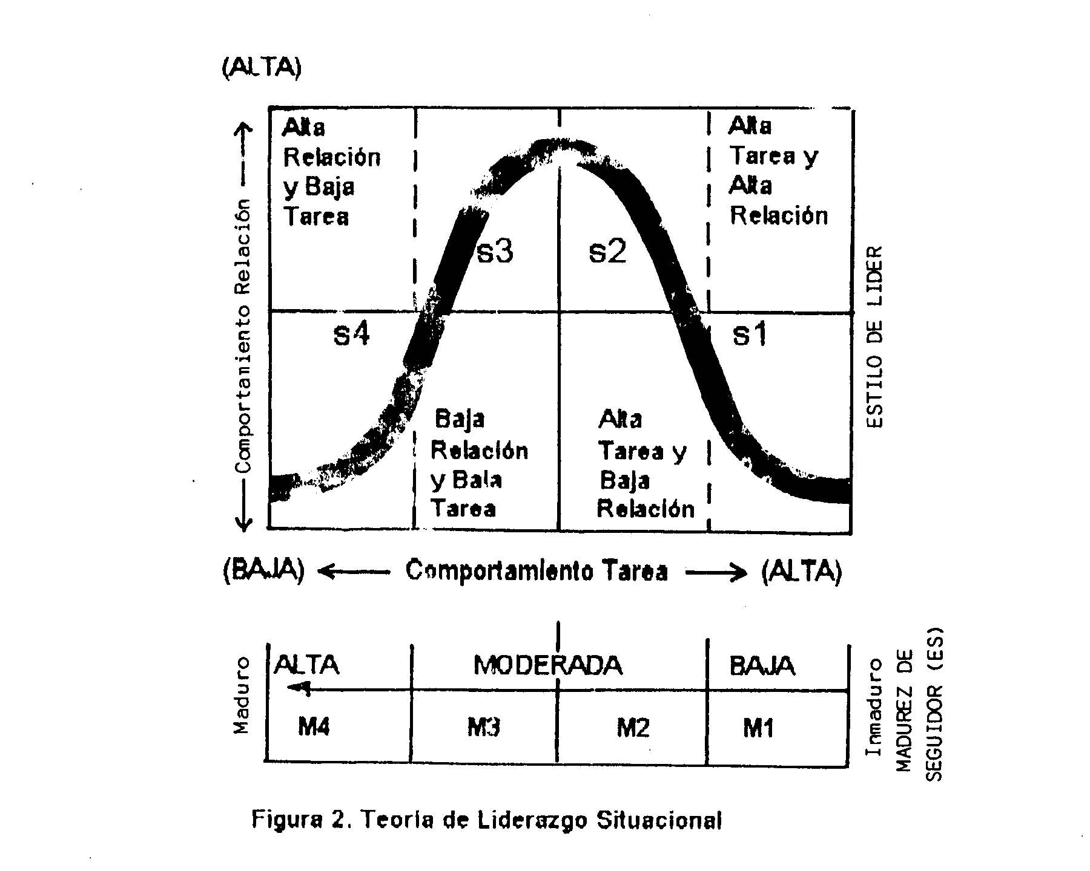
Estilo de Líder versus Madurez de los Seguidores

La Figura 2 pretende ilustrar la relación entre madurez con respecto a la tarea y los estilos de liderazgo apropiados a utilizarse, conforme el seguidor progresa del estado de inmadurez a la madurez. Como está indicado, el lector debe tener en cuenta que la figura representa dos fenómenos diferentes. El estilo apropiado de liderazgo ("Estilo de Líder") para distintos niveles de madurez del seguidor se presenta mediante la línea curva en los cuatro cuadrantes de liderazgo. El nivel de madurez del individuo o el grupo que se supervisa ("madurez de los seguidores") se representa debajo del modelo de liderazgo como una línea continua de inmaduro a maduro.

Al referirnos a los estilos de liderazgo en el modelo, usaremos las siguientes abreviaturas:
1. un estilo de ALTA cantidad de comportamiento enfocado hacia la TAREA y BAJA cantidad de comportamiento enfocado hacia la RELACIÓN, se denominará estilo de comportamiento de LÍDER S1.
2. ALTA cantidad de comportamiento enfocado hacia la TAREA y ALTA cantidad de comportamiento enfocado hacia la RELACIÓN se llamará estilo de comportamiento de LÍDER S2.
3. ALTA cantidad de comportamiento enfocado hacia la RELACIÓN y BAJA cantidad de comportamiento enfocado hacia la TAREA sé denominará estilo de comportamiento de LÍDER S3.
4. BAJA cantidad de comportamiento enfocado hacia la RELACIÓN y BAJA cantidad de comportamiento enfocado hacia la TAREA, sé llamará estilo de comportamiento de LÍDER S4.

En términos de la madurez de los seguidores, no es meramente un asunto de ser maduro o inmaduro sino un asunto de grado de madurez. Como se puede ver en la Figura 2, algunas medidas de madurez pueden proveerse para determinar estilos de Liderazgo apropiados el dividir la línea continua de madurez en cuatro niveles. Niveles bajos de madurez en relación con una tarea con llamados nivel de madurez M1; un nivel bajo a moderado se llame Nivel M2; un nivel moderado a alto se llamo nivel M3; y niveles altos de madurez con relación a una tarea se llaman nivel de madurez M4.

APLICACIÓN

¿Qué significa la curva en forma de campana que corresponde a la parte del estilo de liderazgo en la gráfica?. Significa que conforme el nivel de madurez de los seguidores avanza por la línea de la inmadurez a la madurez, el estilo apropiado de liderazgo se desplaza proporcionalmente por la línea curva.

Determinación del Estilo Apropiado: Para determinar cuál es el estilo apropiado a utilizar en una situación determinada, uno debe definir primero el nivel de madurez del seguidor en relación con una tarea específica que el líder está tratando de lograr a través de los esfuerzos de seguidor. Una vez que este nivel de madurez se ha identificado, el estilo apropiado de liderazgo puede determinarse al construir un ángulo recto (de 90°) del punto en la línea continua que indica el nivel de madurez del seguidor hasta un punto donde intercepta en la línea curva en la porción de estilo de liderazgo del gráfico. El cuadrante en donde está la intersección sugiere el estilo apropiado a usarse por el líder en esa situación con un seguidor de ese nivel de madurez. Miremos un ejemplo en la Figura 3.

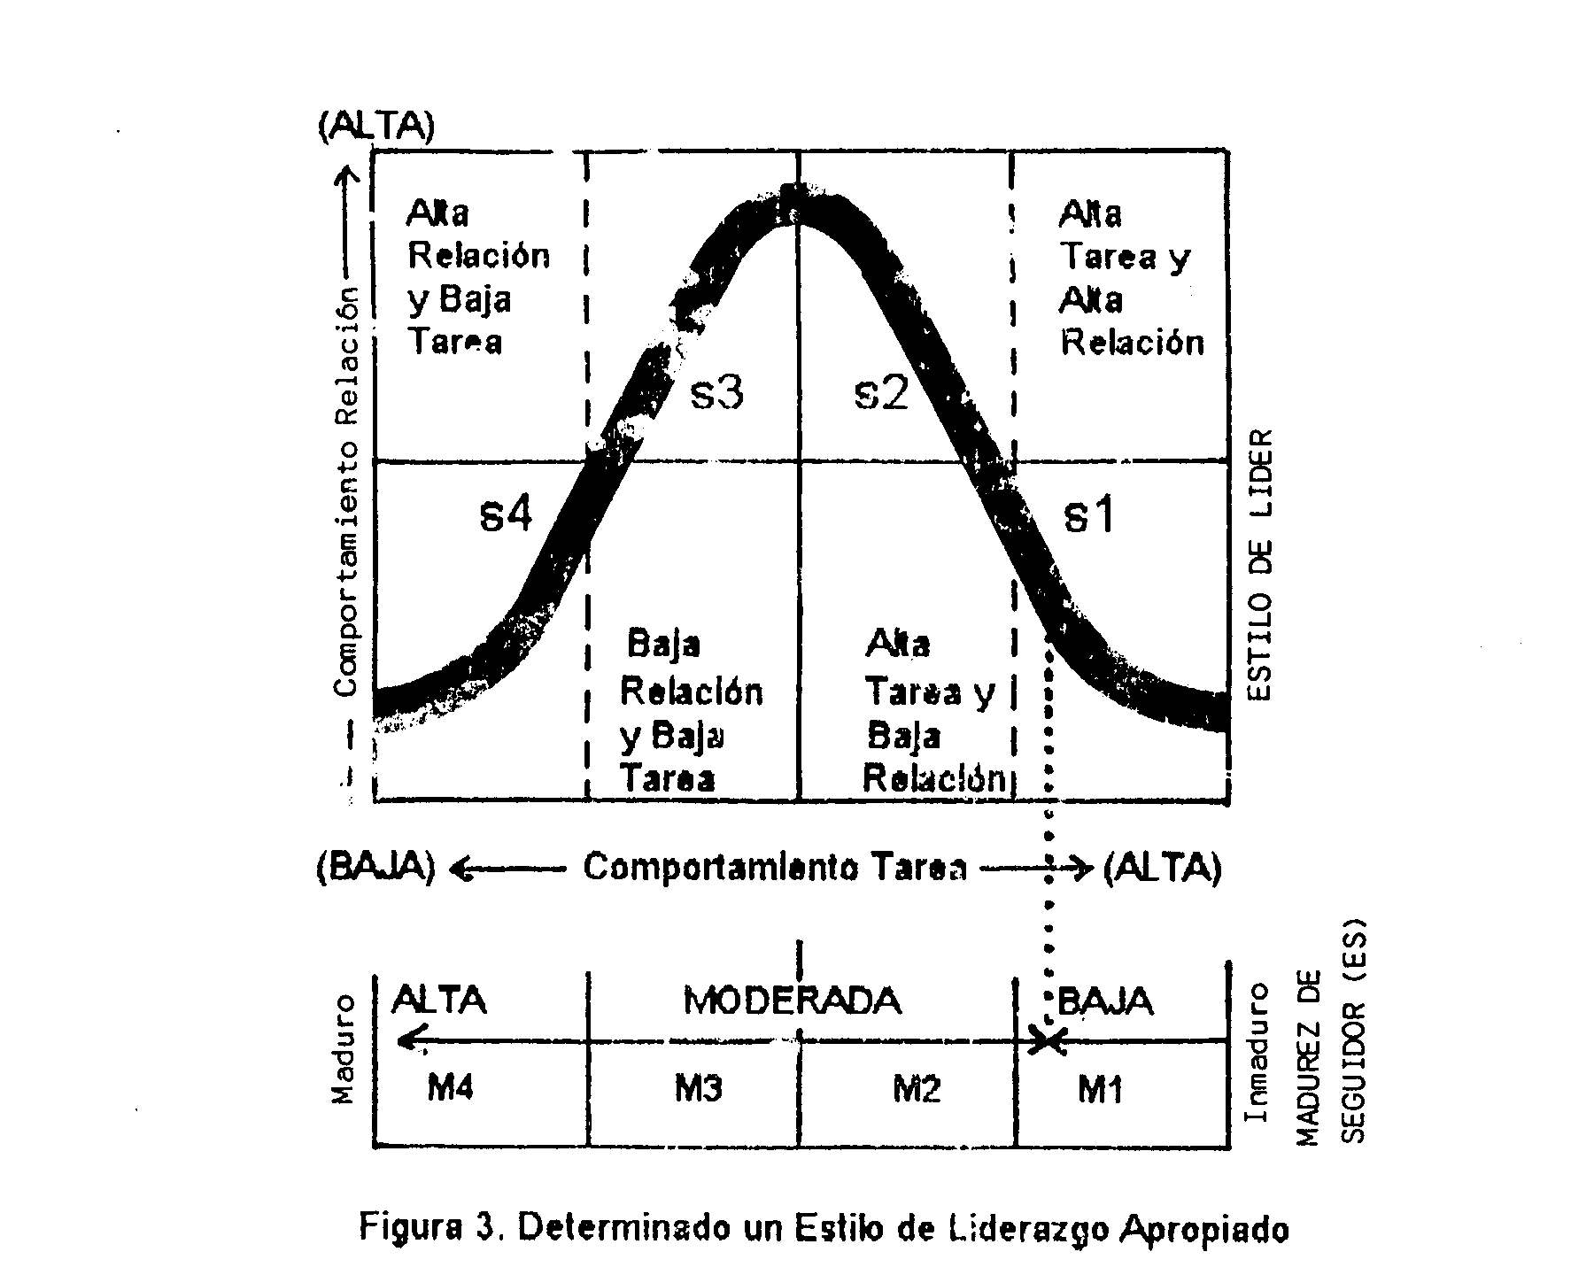
Supóngase que un líder ha determinado que el nivel de madurez de un subordinado en términos de trabajo de papelería administrativa es bajo. Usando la Teoría de Liderazgo Situaciónal la persona pondría una X en la línea de madurez como se ve en la Figura 3 (sobre M1). Una vez que se haya decidido influenciar el comportamiento del subordinado en esta área, el líder podría determinar el estilo inicial apropiado a utilizar trazando un ángulo recto de la X marcada en el eje de la madurez hasta un punto donde intercepta con la curva en forma de campana (indicado en la Figura 3 por la flecha). Puesto que la intersección ocurre en el cuadrante de S1, se sugiere que al trabajar con este subordinado que demuestra madurez M1 para esta tarea en particular, el líder debe usar un estilo S1 (alto comportamiento influenciado por la tarea - bajo comportamiento influenciado por la relación). Si uno usa esta técnica para determinar el estilo apropiado de liderazgo para los cuatro niveles de madurez, estará claro que las cuatro categorías de madurez (M1, M2, M3, M4) corresponden a las cuatro categorías de comportamiento de líderes (S1, S2, S3, S4); es decir, madurez M1 necesita estilo S1, madurez M2 necesita estilo S2, etc.
En este ejemplo, cuando decimos un bajo comportamiento influenciado por las relaciones, no quiere decir que el gerente no es amistoso ni que es impersonal con el subordinado. Meramente sugerimos que el líder, al supervisar la manera en que el subordinado maneja la papelería administrativa, debe utilizar más tiempo indicando a la persona qué hacer y cómo, cuándo y dónde hacerlo, que dando apoyo socio-emotivo y refuerzo. Un aumento en el comportamiento influenciado por las relaciones debe ocurrir cuando el subordinado empieza a demostrar habilidad para manejar la papelería administrativa necesaria. En este punto, un cambio del Estilo S1 al Estilo S2 sería apropiado.

De esta manera, la Teoría de Liderazgo Situacional afirma que al trabajar con la gente que tiene bajo nivel de madurez (M1) en términos de llevar a cabo una tarea específica, un estilo de relación alta tarea/baja relación (S1) tiene la probabilidad más alta de tener éxito. Al tratar con gente da madurez baja a moderada (M2), una estructura moderada y estilo socio-emotivo moderado (S3) parecer ser lo más apropiado; mientras que al trabajar con gente de madurez moderada a alta (M3) en términos de llevar a cabo una tarea específica, un estilo alta relación/baja tarea tiene la probabilidad más alta de éxito; y finalmente, un estilo de baja relación/baja tarea (S4) tiene la más alta probabilidad de éxito para trabajar con gente de alta madurez con relación a una tarea (M4).

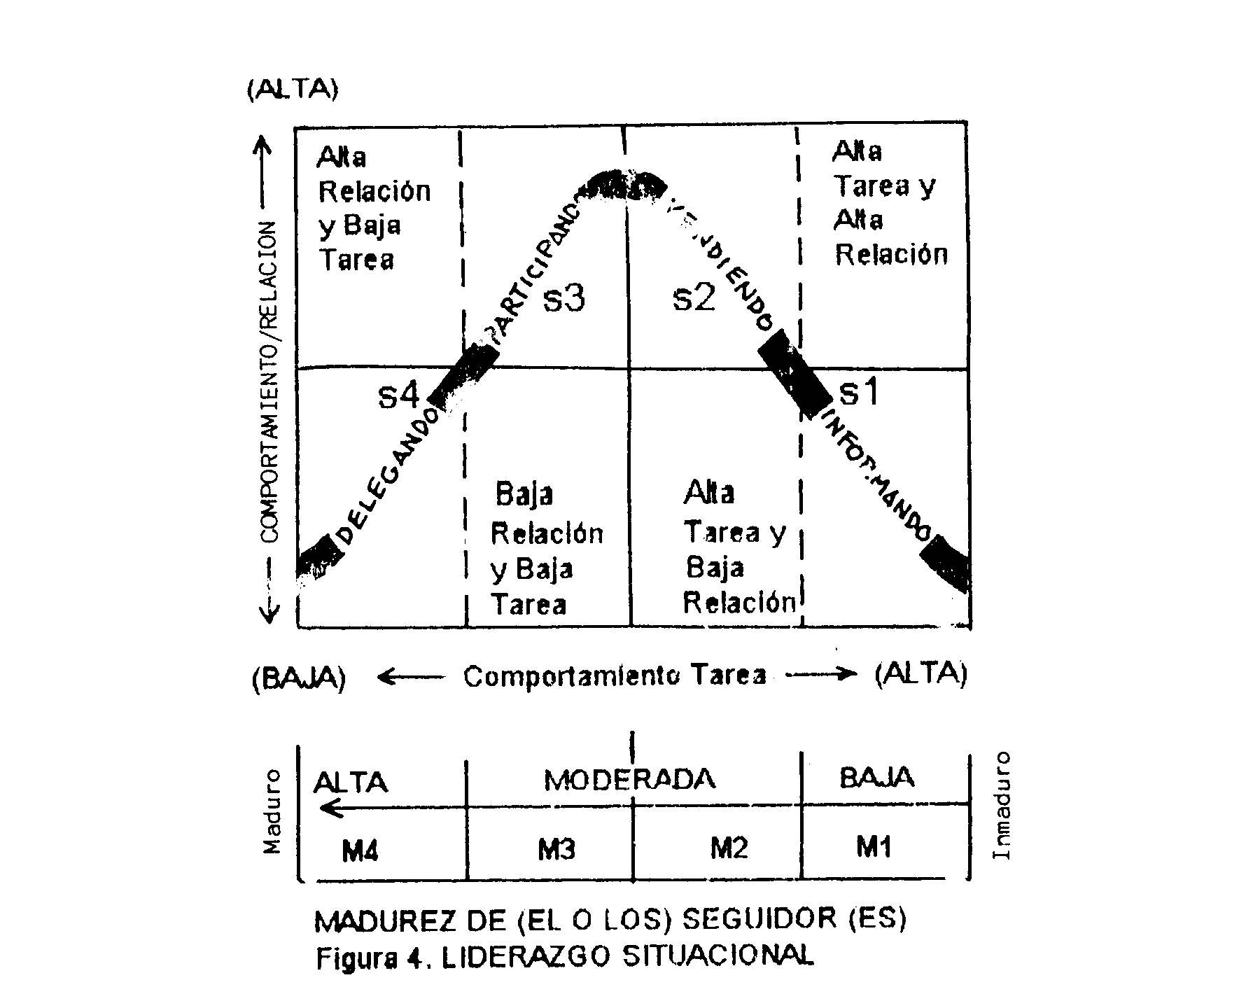
Así como resulta importante tener en mente las definiciones del comportamiento de tarea y de relaciones que se dieron antes, la clasificación de los cuatro estilos de Liderazgo Situacional, como en la Figura N°4, es a veces útil para diagnósticos rápidos.
Alta tarea/baja relación (S1) se llama "Informando" porque este estilo se caracteriza por la comunicación unilateral en la cual el líder define los papeles de los seguidores y les dice qué, cómo, cuándo y dónde hacer las diferentes tareas.

Alta tarea/alta relación (S2) se llama "vendiendo" porque con este estilo la mayoría de la dirección todavía es brindada por el líder. El o ella también intenta, a través de la comunicación bilateral y el apoyo socio-emotivo, lograr que el o los seguidores confroten psicológicamente las decisiones que han de tomar.

Alta relación/baja tarea (S3) se llama "participando" porque con este estilo de líder y el o los seguidores comparten las decisiones a través de la comunicación bilateral, y con énfasis en el asesoramiento del líder, puesto que el o los seguidores tienen la habilidad y el conocimiento necesarios para hacer la tarea.

Baja relación/baja tarea (S4) se llama "delegando" porque el estilo involucra el dejar a que el o los seguidores "manejen su propio negocio". El líder delega porque ellos son muy maduros, están dispuestos a y son capaces de aceptar responsabilidades al dirigir su propio comportamiento.

MODIFICANDO NIVELES DE MADUREZ

Al intentar mejorar la madurez de seguidores que no han aceptado mucha responsabilidad en el pasado, un líder debe tener cuidado de no aumentar el apoyo socio-emotivo demasiado rápido. Si esto ocurre, los seguidores pueden interpretarlo como que el líder se los está "consintiendo". Por lo tanto, el líder debe desarrollar a los seguidores lentamente usando un poco menos de comportamiento de tarea y un poco más de comportamiento de relación conforme los seguidores maduran. Cuando el rendimiento de un individuo es bajo, uno no puede esperar cambios radicales de un día para otro. Para que se obtenga un comportamiento más deseable, un líder debe premiar tan pronto como sea posible el más mínimo comportamiento apropiado manifestado por el individuo en la dirección deseada y continuar este proceso conforme el comportamiento del individuo se acerca más y más a las expectativas del líder de buen rendimiento. Este es un concepto de modificación de comportamiento. Por ejemplo, si un líder quiere mejorar el nivel de madurez de un seguidor con el propósito de que este seguidor asuma una mayor responsabilidad, la mejor estrategia del líder inicialmente es reducir un poco de la dirección (comportamiento influenciado por la tarea), dándole al seguidor una oportunidad de asumir algo de responsabilidad. Si se asimila bien esta responsabilidad, el líder debe reforzar este comportamiento con aumentos en comportamiento influenciado por la relación. Este es un proceso de dos pasos: primero, reducir la dirección; y si surge buen rendimiento, segundo, aumentar el apoyo socio-emotivo como refuerzo. Este proceso debe continuar hasta que el seguidor esté asumiendo responsabilidades significativas y desempeñándose como un individuo de madurez moderada.

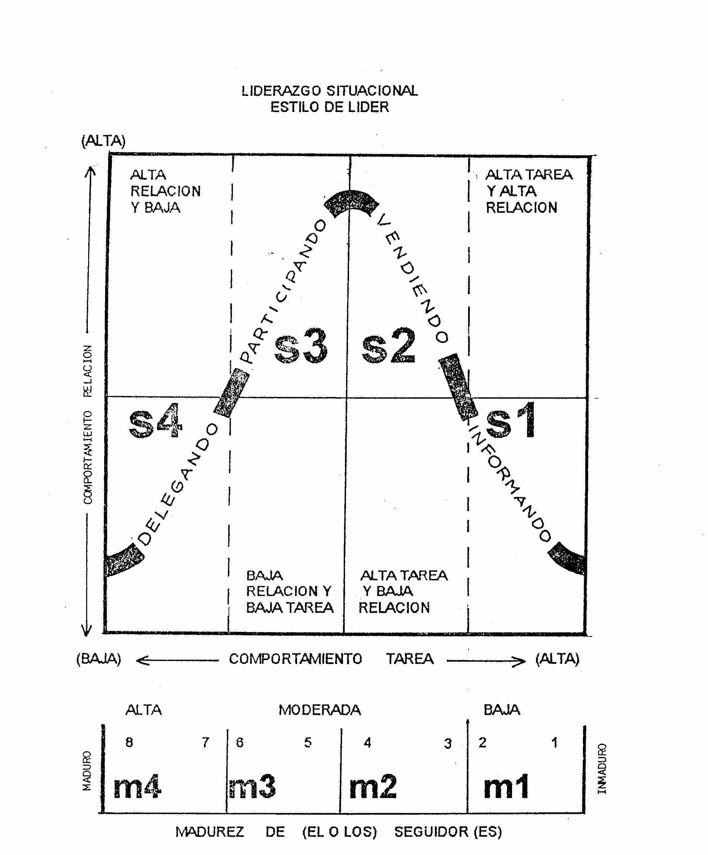
Esto no significa que el trabajo del individuo tendrá menos dirección, sino que la dirección será impuesta internamente por el seguidor en vez de impuesta externamente por el líder. Cuando este proceso ocurre, los seguidores están capacitados no solamente para proveer su propia dirección para muchas de las actividades en las cuales se desempeñan, sino que también empezarán a ser capaces de proveer su propia satisfacción para las necesidades interpersonales y emotivas. En esta etapa los seguidores son reforzados positivamente por los logros obtenidos, por el líder que no los supervisa y por que el líder los deja más y más solos. No es que haya menos confianza y amistad mutua (de hecho, hay más) pero toma menos esfuerzo directo por parte del líder probarlo con seguidores maduros.

Aunque esta teoría parece sugerir un estilo básico para diferentes niveles de madurez no es en realidad tan sencillo. Cuando los seguidores empiezan a comportarse de manera menos madura, por la razón que sea, por ejemplo crisis en el hogar, cambio en tecnología del trabajo, etc., se hace apropiado y necesario para los líder ajustar su comportamiento, regresando por la curva de la campana para responder al nivel de la actual madurez de los seguidores. Por ejemplo, miremos a un subordinado que está trabajando bien en este momento sin mucha supervisión. Suponga, de pronto, que una crisis familiar empieza a afectar el desempeño de esta persona en su trabajo. En esta situación, podría muy bien ser apropiado para el gerente aumentar moderamente la dirección y el apoyo hasta que el subordinado recobra su ecuanimidad.

Miremos otro ejemplo de un profesor que era altamente motivado y competente (M4) y por lo tanto podía desempeñarse solo. Suponga que él es promovido a director. Mientras que puede haber sido apropiado dejarlo solo (S4) como profesor, ahora él es director, una tarea para la cual él no tiene experiencia (M2), y puede ser apropiado que su supervisor cambie estilos, primero al proveer más apoyo socio-emotivo y después aumentando la dirección y la supervisión de sus actividades (Estilo S4 a Estilo S3 a Estilo S2). Este estilo de alta tarea - alta relación debe continuar hasta que la persona sea capaz de captar las nuevas responsabilidades y en ese momento, un movimiento de retroceso a través de Estilo S2 a Estilo S3 a Estilo S4 sería apropiado. El empezar con el mismo estilo de liderazgo que fue exitoso mientras él fue un profesor, puede ahora resultar fracasado porque no es apropiado para las necesidades de esta situación.

En resumen, los líderes efectivos deben conocer a su personal suficientemente para responder a sus habilidades que cambian constantemente y las exigencias que su trabajo les impone, que también cambian constantemente. Debe recordarse que al pasar del tiempo los seguidores, como individuos y como grupos, desarrollan sus propios patrones de comportamiento y maneras de operar, por ejemplo, normas, costumbres y otros. Mientras que un líder puede usar un estilo específico para los seguidores con los cuales trabajó como un grupo, ese mismo líder puede verse muy frecuentemente obligado a comportarse de manera diferente con los seguidores individuales porque están en niveles diferentes de madurez.

En cualquiera de los dos casos, si se está trabajando con un grupo o un individuo, los cambios en el estilo de liderazgo de S1 a S2, S3 y S4, deben ser graduales, el proceso no puede ser revolucionario sino que debe ser de evolución: cambios de desarrollo graduales, un resultado de desarrollo planificado y la creación de confianza y respeto mutuos.

COMO USAR EL MODELO DE LIDERAZGO SITUACIONAL

PRIMERO Determinar lo que quiere lograr con sus seguidores.
PREGUNTE: ¿Cuál es la tarea o meta?

SEGUNDO Determinar el nivel de madurez del seguidor o el grupo, en lo que es
relevante a la tarea.

LA MADUREZ ES:
MOTIVACION POR LOGROS
"¿Está capacitado el individuo o el grupo para fijar metas altas pero
realistas?"
RESPONSABILIDAD
"¿Disposición para asumir responsabilidad?"
"¿Habilidad para asumir responsabilidades?"
EDUCACION/EXPERIENCIA
"¿Tiene el individuo o el grupo la educación y/o experiencia para llevar a
cabo la tarea?"

MARQUE EL NIVEL DE MADUREZ DEL SEGUIDOR O EL GRUPO

M1.............? M2.............? M3.............? M4...............?

TERCERO Trazar una línea desde el nivel de madurez hasta la curva de estilo de
Liderazgo. El punto donde coinciden las líneas es el ESTILO DE
LIDERAZGO MAS EFECTIVO que es el apropiado para ese seguidor o
grupo.

S1.............? S2.............? S3.............? S4.............?

CUARTO Darle al seguidor o grupo la combinación apropiada de comportamiento
de orientado a la Tarea y de comportamiento basado en la Relación.

EL COMPORTAMIENTO DE TAREA ES:
Hasta qué grado un líder necesita para explicar el papel de un individuo o
grupo.
Hasta qué grado un líder indica a un individuo o grupo qué, cuándo,
dónde y cómo hacer la tarea.

EL COMPORTAMIENTO DE RELACION ES.
Hasta qué grado un líder se ocupa en comunicación bilateral,
escuchando,
Apoyando, aconsejando y dando caricias sicólogas.

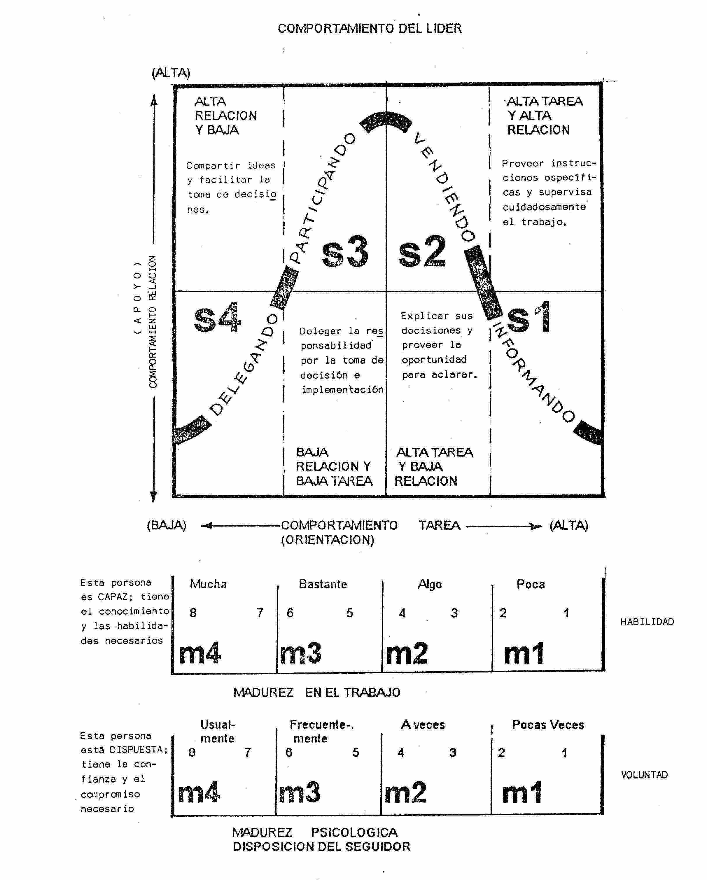
PALABRAS CLAVE PARA ESTILOS APROPIADOS DE LIDERAZGO

INFORMANDO : Alta tarea / Baja relación
VENDIENDO : Alta tarea / Alta relación
PARTICIPANDO : Alta relación / Baja tarea
DELEGANDO : : Baja relación / Baja tarea

REFERENCIAS

Para una discusión más detallada de esta teoría de liderazgo y de otras relacionadas con las ciencias del comportamiento véase Management of Organizational Behavior: Utilización de Recursos Humanos, 3ra, Edición (Englewood Cliffs, N.J.: Prentice-Hall. Los 1977), por Paul Hersey y Kenneth H. Blanchard.

